令和３年３月
茨城県警察本部交通総務課
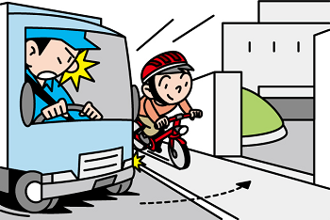
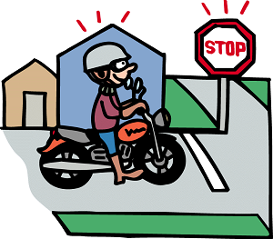
No. ７
～高校生の交通事故防止～
高校生が重傷を負う交通事故が
今年に入りすでに３件発生!
交差点や道路に面した施設の出入り口では、周囲の車両の動きにも十分注意しましょう。
見通しの悪い場所等では、
一旦停止し、確実に安全確認を行いましょう。
事故にあわないために
二輪車事故類型別(内訳)
自転車事故類型別(内訳)
H28年～R２年
(229人)
状態別高校生の死亡・重傷者数(過去５年)

